Рособрнадзор. Проведение Всероссийских проверочных работ
В Рособрнадзоре рассказали, что в декабре в школах впервые пройдет апробация Всероссийских проверочных работ для четвертых классов.
Работа по русскому языку будет разделена на две части. 1 декабря ученики напишут диктант, а 3 декабря - вторую часть работы по русскому языку, которая будет состоять из других заданий по этому предмету.
8 декабря школьники напишут работу по математике. Все контрольные работы будут длится по 45 минут. Всего для апробации предлагается 12 заданий по русскому языку и 12 заданий по математике.
В Рособрнадзоре пояснили, что ожидают участия почти 800 тысяч человек из 21 тысячи школ. В 2016 году всероссийские проверочные работы будут обязательны для всех четвертых классов, в 2017 - для 4 и 5 классов, в 2018 - для 4, 5 и 6 классов и так далее.
Глава Рособрнадзора не раз напоминал, что всероссийские проверочные работы не имеют ничего общего с ЕГЭ и не станут основанием для наказания педагогов, чьи ученики покажут плохие результаты. Тем не менее, даже в Москве родителей некоторых школ учителя заставляют покупать методички "как сдать ЕГЭ в 4 классе" и готовиться по ним.
Строго говоря, всероссийские проверочные контрольные работы - аналог итоговых контрольных, которые всегда были в школах в советское время. Писали их ученики во всех классах и на итоговую оценку за год они, можно сказать, не влияли. Задача таких проверочных работ - понять, какие темы школьной программы ученики усваивают хуже, что надо изменить в учебниках, рабочих тетрадях, программах для школы, чтобы результат был выше.
http://obrnadzor.gov.ru/

Рособрнадзор определил даты апробации Всероссийских проверочных работ в 2015 году

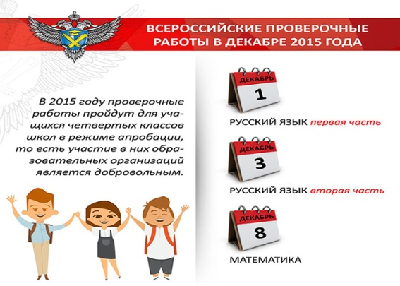
Федеральная служба по надзору в сфере образования и науки по поручению Министерства образования и науки РФ начинает проведение Всероссийских проверочных работ.
В 2015 году проверочные работы пройдут для учащихся четвертых классов школ в режиме апробации, то есть участие в них образовательных организаций является добровольным.
В соответствии с графиком, утвержденным Рособрнадзором, для проведения Всероссийских проверочных работ в декабре 2015 года определены следующие даты апробации:
1 декабря – русский язык, первая часть;
3 декабря – русский язык, вторая часть;
8 декабря – математика.
Основным заданием в первой части проверочной работы по русскому языку станет диктант. Во второй части будут проверяться другие навыки школьников, в частности умение работать с текстом и знание системы языка. Всего участникам предстоит выполнить 16 заданий по русскому языку и 12 заданий по математике.
На выполнение каждой из частей проверочных работ отводится один урок (45 минут). Задания разработаны для каждого из часовых поясов. Результаты будут обработаны в течение двух недель.
Ожидается, что в декабре 2015 года проверочные работы по математике и русскому языку напишут в пробном режиме около 800 тысяч четвероклассников из 21 тысячи школ, представляющих почти 70 регионов России.
В будущем планируется проводить такие работы по итогам каждого учебного года: в 2016 году – для 4 классов, в 2017 году – для 4 и 5 классов и так далее.
Всероссийские проверочные работы не являются государственной итоговой аттестацией. Они проводятся на региональном или школьном уровне и представляют собой аналог годовых контрольных работ, традиционно проводившихся ранее в школах.
Отличительной особенностью Всероссийских проверочных работ является единство подходов к составлению вариантов заданий, проведению самих работ и их оцениванию, а также использование современных технологий, позволяющих обеспечить практически одновременное выполнение работ школьниками всей страны.
«Результаты проверочных работ могут быть полезны родителям для определения образовательной траектории своих детей. Они могут быть также использованы для оценки уровня подготовки школьников по итогам окончания основных этапов обучения, для совершенствования преподавания учебных предметов в школах, для развития региональных систем образования», - отметил глава Рособрнадзора Сергей Кравцов.
Проведение Всероссийских проверочных работ позволит осуществлять мониторинг результатов введения Федеральных государственных образовательных стандартов, а также послужит развитию единого образовательного пространства в Российской Федерации.

